In the name of god
 | ليست دستگاه هاي اسپرسوساز پيشنهاد شده يا فروخته شده  Since 2014 until 2021 | Model  مدل | Group | Industrial or advanced features  manual vs Automatic | وضعيت condition
 |  |  |  |  | آكبند  Brand new | كارنكرده  No1 | دست دوم همكار  Used merchandise | استوك  Stock | شركت  Corporation | صادرات از دبي  Dubai export
1 | Lacimbali جمالي فائما كاساديو casadio | M22 | 2گروپ | نيمه اتومات  Semi-automatic  محبوبترين محصول اين برند در ايران
 |  | M21 | 2گروپ | A
 |  | M32 | 3گروپ | I A  مشكي قرمز
 |  | M39  Dosatron | 2 گروپ  3 گروپ  4 گروپ | A
 |  | AppoaII  M27 M27Re DT2 C2 | 2 گروپ  2 گروپ  بستگي به مدل DT2 يا c2 | S A  نيمه اتومات  S A  نيمه اتومات و A
 |  | M24 | 2 گروپ | S A
 |  | M31  2017 مدل | 3 گروپ | A
 |  | M29 | 2 گروپ  3 گروپ | A
 |  | Casadio  dieci | 1 گروپ بستگي به 31 مدل 2 گروپ  Dilli A2 | S M  A  انتخاب اكثر باريستاهاي جهان
2 | وگا wega  www.wega.it | My concept  يكي از 4دستگاه برتر در ايتاليا در سال 2018-2019  Usb خور | 2 گروپ | A
3 | كنتي conti فرانسه | NL-2G | 2 گروپ | A
 |  | Monte carlo | 2 گروپ | Aمخصوص هتل ها وبراي ليوان هاي 14cm
4 | آستوريا ايتاليا | Storm  Star  forma | 2 گروپ | A
5 | گريمن grimmen (گريماس)آلمان | Gr-Em5.1 مدل خانگي | 1 گروپ | s-m
 |  |  | 2 گروپ | s-m
6 | سينچرو synchro ايتاليا | Royal | 2 گروپ | s-m
 |  | Didema | 1 گروپ | s-m
 |  | Real | 1 گروپ | s-m
 |  | Tecnica | 3 گروپ | A
7 | TB-VBM-Replica قطعات ايتاليايي  مونتاژ ايران گارانتي توسط سينا نباتي تهران  ميدان ولي عصر  شركت تكنو دقيق يا شركت گام نو  اطلاع رساني با اين گزينه لطفا"  اولين دستگاه اسپرسوساز ايراني | ايراني  از 2017  يا  سال 1396 | 2 گروپ | s-m

 | ليست دستگاه هاي اسپرسوساز پيشنهاد شده يا فروخته شده  Since 2014 until 2021 | Model  مدل | Group | Industrial or advanced features  manual vs Automatic | وضعيت condition
 |  |  |  |  | آكبند  Brand new | كارنكرده  No1 | دست دوم همكار  Used merchandise | استوك  Stock | شركت  Corporation | صادرات از دبي  Dubai export
8 | سيمونلي simobelli ايتاليا | آپيا Appi II  Volumatic | 2 گروپ | Features  Manual Vs  S-M automatic
9 | پرايم بيز prime biz | PB-cm 2150  PB-cm 1390i  مدل پيشنهادي 1490 | 2 گروپ  2 گروپ  1 گروپ  مخصوص خانواده | A
10 | لاسپازياله laspazialle ايتاليا  گويش عامي لاسپوزياله | S2 | 2 گروپ | S-M
 |  | S2 Ekta  بهترين مدل اين برند | 2 گروپ | S-M
 |  | S40 | 2 گروپ  3 گروپ | A
 |  | مدل seletro | 2 گروپ | A
 | EK EP T.A compact | S5 Gold | 3 گروپ | A
 |  | S3 EP RL/0 | 1 گروپ
11 | ماركوسmarkus اسپانيا | اكسپوبارexpobar  Model 2014 | 2 گروپ  3 گروپ | I
 |  | ديامانته Model | 2 گروپ | A
12 | جورا Jura سوئيس  Kaffeevoll automatic | Model z6 | 1 گروپ | A
13 | رنچيليو rancilio ايتاليا  در سال 2013توسط Ali group  خريداري شده امتياز اين شركت | Model calss 5 | 2 گروپ | S-M
 |  | Model calss 10 | 1 گروپ  2 گروپ | A
 |  | Model Epok  silvia | 1 گروپ  2 گروپ | A  A
14 | فائما Faema ايتاليا | Smart  يكي ازبهترين انتخاب ها براي باريستاهاي تازه كار و مبتدي | 2 گروپ | A
 |  | Teorema A/3 TaLL | 3 گروپ | I A
 |  | E92  انتخاب خوب براي باريستاهاي خانگي | 2 گروپ | A
 |  | Enova S/2 | 2 گروپ | I S-M
15 | سان ماركو La sanmarco ايتاليا | 95-2 | 2 گروپ | I S-M
16 | سن ريمو san remo  يكي از انتخاب هاي برتر برند موساد Mosadda.ir | 2020  پوسه قرمز - استيل | 2 گروپ | I
17 | لامارزكو La marzocco | Leva  Leva X | 3 گروپ  2 گروپ | A
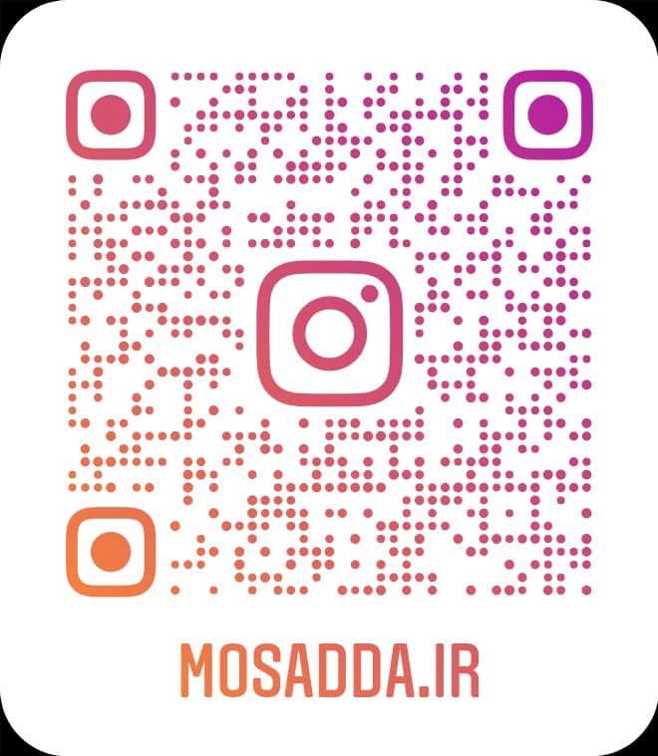
تمامي حقوق سايت mosadda.ir محفوظ است. كپي برداري به هرنحو طبق شرع وقانون مجاز نمي باشد و طبق ماده 12 قانون جرايم رايانه اي پيگرد قانوني دارد
Brand موسادا
توسعه اين فايل براي همه همكاران و باريستا ها بلامانع است. با تشكر
09138102799 مصطفي امين جعفري

